Trabajo Práctico de Química
Integrantes: Groh, Romina; Leiva, Selene; Riedel Daniela; Riedel Sheila.
Tema: Razones para dejar de fumar.
Profesor: Fornerón, Fernanda.
Curso: 4° C.S.
Fecha de Entrega: 18/10/2011

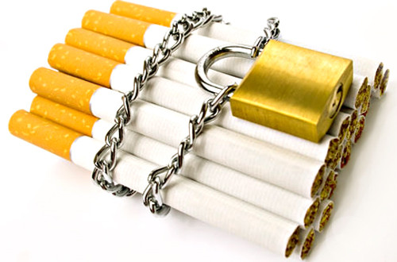
Actividad 1:

Razones para dejar de fumar.

Por motivos de salud:
- Respirar mejor.
- Menos cansancio y dejar de toser.
- Vivir más años y vivirlos mejor.
- Reducir posibilidades de sufrir un ataque al corazón, una embolia o algún tipo de cáncer.
- Respetar el derecho a la salud de las personas con las que se convive, especialmente: niños, ancianos o personas con problemas de salud.

En mujeres embarazadas:

- Aumentar la posibilidad de tener un bebé saludable.
- Disminuir complicaciones durante el embarazo y el parto.
- Evitar graves riesgos de salud a su futuro/a hijo/a.

Para mejorar la calidad de vida:

- Evitar que la ropa no apeste a tabaco.
- Disfrutar en casa de un ambiente más fresco y limpio.
- Recuperar una dentadura blanca y limpia.
- Gastar el dinero en cosas más gratificantes: música, libros, teatro, juegos, viajes, vacaciones, etc.

Por autoestima y preocupación por los tuyos:

- Librarse de esta horrible esclavitud.
- Evitar el envejecimiento prematuro de la piel.
- Poder dar una alegría a mi familia
- Ser un buen ejemplo para mis hijos, y que a futuro no pasen por lo mismo.

Razones de peso para dejar de fumar:
- Un ahorro importante de dinero, no sólo en la compra del tabaco, sino en medicinas, visitas al médico, asma, gripes y bajas laborales.
- Mejora el aliento, los dientes y encías. El tabaco poco a poco envejece la sonrisa.
- Al fumar no sólo nos cargamos nuestra salud, sino la de los demás. No es falta de tolerancia, son fumadores pasivos.
- Se repara la digestión, las úlceras producidas por el tabaco, incluso volveremos a percibir mejor el sabor de los alimentos así como los olores.
- Disminuirá el riesgo de sufrir cáncer de pulmón, laringe, vejiga, boca, esófago y riñón significativamente.
- El corazón lo agradecerá, se reducirá el riesgo de sufrir un infarto produciendo una menor presión arterial.
- Las molestias matutinas de garganta desaparecerán y el olor corporal será menos fuerte.
- La fertilidad aumentará, y el riesgo de padecer disfunción eréctil no estará en nuestra mente.

Mejoras en tu cuerpo cuando dejas de fumar:
- Sólo a los 20 minutos de dejarlo nuestra presión arterial mejora.
- En un día: el nivel de monóxido de carbono de la sangre disminuye, el oxígeno aumenta al nivel normal de un no-fumador y las probabilidades de un ataque al corazón se reducen.
- En una semana: el sentido del olfato y gusto han mejorado, los restos de nicotina del cuerpo han desaparecido.
- En un mes: la capacidad pulmonar y circulación mejora. Será más sencillo hacer deporte.
- En tres meses: la fertilidad aumenta, las manchas en los dientes y dedos irán desapareciendo.
- En un año: la tos, la posibilidad de contraer gripe y el riesgo de sufrir enfermedades coronarias es la mitad que la de un fumador.
- En cinco años: el riesgo de cáncer de pulmón se reduce a la mitad.
- A partir de 10 años después de dejarlo, las probabilidades de enfermedad coronaria serán prácticamente las mismas que las de cualquier persona que nunca haya fumado.
Es increíble, pero también es increíble como muchas personas conocen los riesgos y aun así, siguen haciéndolo.
Actividad 2:
Mitos:
- Mito 1: Conozco personas muy mayores que fuman mucho y están muy bien.
La aparición de arrugas en el rostro es un fenómeno natural y común a la mayoría de personas mayores, ya sean hombres o mujeres. Sin embargo, fumar produce sequedad cutánea y acelera la aparición de arrugas en la cara de forma prematura. Si bien este hecho no puede considerarse como un problema de salud grave, sí debe ser señalado, aunque sólo sea para contrarrestar la imagen que la publicidad ofrece de las personas que consumen tabaco: jóvenes, atractivas y con rostros radiantes.
- Mito 2: El cigarrillo es un vicio muy difícil de quitar.
Aparte de escuchar a quienes ya han dejado de fumar, también debes saber lo que revelan los miles de estudios epidemiológicos realizados a lo largo de los últimos 50 años. Sus resultados están ya fuera de toda duda: a medida que pasa el tiempo, aumentarán los beneficios de dejar de fumar para tu salud.
La investigación disponible indica que todas las personas pueden dejar de fumar, y que en algunas circunstancias vitales es un cambio que no puede esperar más, una condición indispensable para seguir adelante.

- Mito 6: El humo del tabaco sólo afecta a los ojos y a la garganta del fumador pasivo involuntario.

Las concentraciones de sustancias tan tóxicas como el monóxido de carbono y la nicotina, entre otras, son mayores en el humo ambiental que en el de la calada (tres veces más nicotina y alquitrán, y cinco veces más monóxido de carbono). Esto se agrava con el hecho de que las partículas del humo ambiental son de más pequeño tamaño y se queman más lentamente, lo que además de producir más sustancias tóxicas, les permite introducirse en la nariz y la boca con mayor facilidad que las del humo inhalado directamente con la calada. El resultado es que actúan de forma muy dañina y por mecanismos diferentes a los del humo que se traga el fumador con sus caladas.
Así, se ha encontrado que las concentraciones de alquitrán y monóxido de carbono en fumadores pasivos son parecidas a los de un fumador de tabaco "normal" de cinco cigarrillos diarios.
Una persona que está ocho horas diarias en una habitación de 30 m² en la que se fuman tres cigarrillos por hora aspira un humo equivalente al de dos o tres cigarrillos durante el total de ese tiempo.

- Mito 8: El tabaco rubio no es tan malo como el negro.

El negro es más perjudicial para la salud que el rubio. La razón es que, en ocasiones, la hoja del tabaco negro está contaminada por hongos. Sus esporas, microscópicas y muy resistentes, pueden viajar en el humo hasta los pulmones del fumador y de las personas que le rodean. La contaminación por hongos no se ha detectado en el rubio.
Además, los investigadores han comprobado que el consumo de tabaco negro incrementa significativamente la frecuencia de aparición de dolencias vasculares y gástricas graves, así como la enfermedad pulmonar obstructiva crónica (EPOC) y la enfermedad respiratoria aguda. En cualquier caso, el rubio tampoco es ni mucho menos inocuo, y los científicos insisten en los graves perjuicios de ambos tipos de tabaco sobre la salud.

- Mito 9: Los cigarrillos light no hacen daño.

Muchas personas piensan que los cigarros light, no hacen daño, así que en lugar de dejar de fumar solamente cambian de presentación y empaque.
Fumar cigarrillos “light” o de “bajo contenido de alquitrán” no reduce su riesgo de morir por alguna de las enfermedades que ocasiona directamente el tabaco o por las muchas que se favorecen con su consumo.
Una persona que fuma cigarrillos “light” o de “bajo contenido en alquitrán” igual que una que fuma cigarrillos normales, pierde en promedio 8 años de vida, y al menos el 25% de los fumadores perderán 23 años de vida además de que todos los fumadores pueden llegar a padecer enfermedades largas, desgastantes, dolorosas y muy costosas.

- Mito 10: El tabaco no es una droga.

Además de ser un producto peligroso para la salud, el tabaco es una droga que puede llegar a crear una importante dependencia y, a diferencia de lo que sucede con otras sustancias psicoactivas, la dependencia del tabaco -en mayor o menor intensidad- afecta al 95% de los consumidores de esta sustancia.
La alta capacidad adictiva de la nicotina hace que, después de un breve período de consumo esporádico, tu organismo se adapte rápidamente al nivel de nicotina que precisas para funcionar con normalidad.
La privación del nivel de nicotina al que se ha acostumbrado tu cuerpo es la causa de los síntomas desagradables que experimentas cada vez que intentas dejarlo.

Actividad 3:

Precios de Marcas de Cigarrillos:
- 51 : $3
- Next : $4.50
- Viceroy : $5
- Philip Morris : $6.50
- Marlboro: $7.25
$2646.25: Dinero equivalente a un año de consumo de un paquete de Marlboro diario.
$348: Dinero equivalente a un año de consumo de un paquete de Marlboro por semana.

Actividad 4:
Fórmulas químicas de compuestos químicos que contiene un cigarrillo:
Acetona: CH3 (CO) CH3
Naftilamina: C₁₀H₇NH₂
Metanol: CH₃OH (CH₄O)
Pireno:
Dibenzocridina:
Naftalina: C₁₀H₈
Cadmio:
Dimetilnitrosamina:
Benzopireno: C₂₀H₁₂
Vinilo: H₂C=CHCl
DDT: C₁₄H₉Cl₅
Tolueno: C₆H₅CH₃
Cianamida: CaC2
Toulidina:
Amoniaco: NH₃
Uretano: C₃H₇NO₂
Arsénico: As
Nicotina: C₁₀H₁₄N₂
Fenol: C₆H₅OH
Butano:C₄H₁₀
Monóxido de carbono: CO
Polonio – 210:
Actividad 5:
Cálculos:
- Cantidad de nicotina que introduces en tus pulmones por cada caja de 20 cigarros si cada uno tiene 0,9 mg.:
Se introducen 18 mg. De nicotina en los pulmones.
- Cantidad de alquitrán si la cantidad por cigarrillo es 12 mg.:
Se introducen 240 mg. De alquitrán en los pulmones.

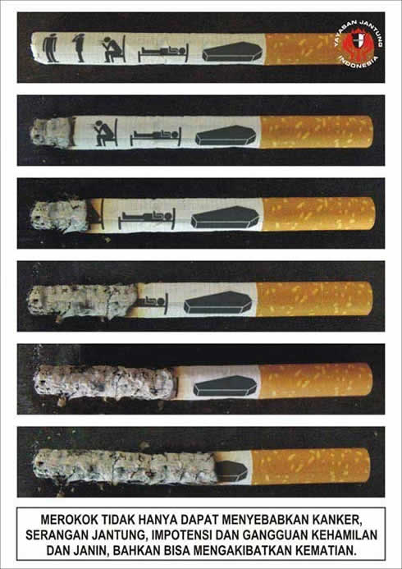
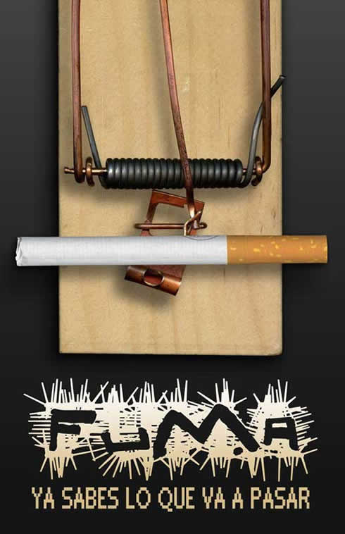
Contrapublicidades para el cigarrillo (Internet)






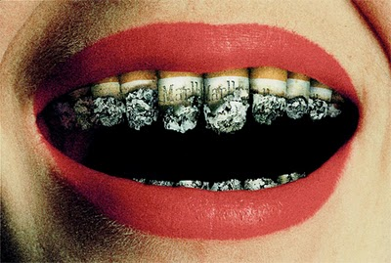

Fuentes: http://www.trendenciashombre.com/cajon-de-sastre/10-razones-para-dejar-de-fumar
http://www.esmas.com/salud/saludfamiliar/adicciones/538558.html
http://www.muyinteresante.es/ique-tabaco-es-peor-el-rubio-o-el-negro
http://dejar-de-fumar.org.es/tipos-tabaco.htm

Muy buen trabajo. Aprobado (+)

